gameOver面板 ：1.gameover 2.congratulitions

输入名字保存(纪录)成绩：

本地成绩（纪录）列表：

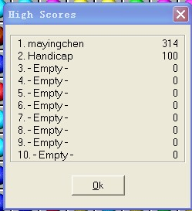

扩展：加入网络排行榜；（91玩家排行榜，APPStore 排行榜）

重新开始：

1.初始化两侧动画；

2.棋盘初始化，随机出五个小球在棋盘上；

